第2节 生态系统的能量流动

第1课时 能量流动的过程及特点
课标内容 通过分析能量在各营养级间的流动情况和赛达伯格湖的能量流动，概述生态系统能量流动的过程和特点。
一、能量流动的过程
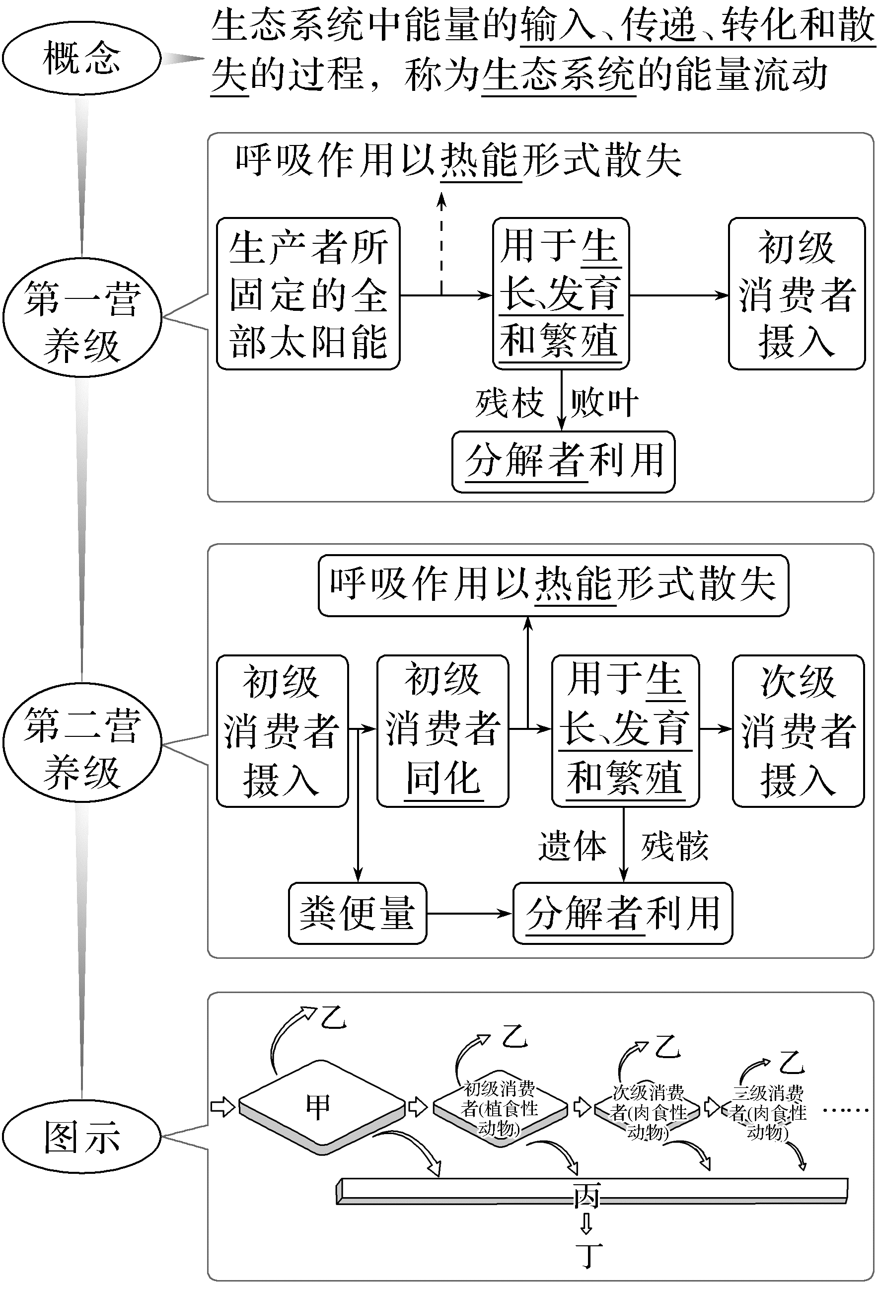
(1)补充图中甲～丁代表的内容：
甲：生产者(绿色植物)；乙：呼吸作用；丙：分解者；丁：呼吸作用。
(2)据图总结流入每一营养级的能量最终去向：
①通过自身呼吸作用以热能形式散失。
②被下一营养级同化(最高营养级除外)。
③被分解者分解利用。
[辨正误]
1.能量通过光合作用和化能合成作用输入生态系统，通过呼吸作用输出生态系统。(√)
2.能量在生态系统的食物链中是以热能的形式流动的。(×)
提示：能量在生态系统的食物链中是以化学能的形式流动的。
3.生态系统相对稳定时无能量的输入和散失。(×)
提示：生态系统相对稳定时，能量的输入和散失维持动态平衡。
4.第三营养级生物产生粪便中的能量属于该营养级的同化量。(×)
提示：第三营养级生物产生粪便中的能量属于第二营养级的同化量。
1.摄入量指动物取食的总量，即食物总量；同化量是指该动物经过消化和吸收后转化为自身的能量。回答下列问题：
(1)请写出摄入量和同化量之间的关系。
提示：同化量＝摄入量－粪便量(或摄入量＝同化量＋粪便量)。
(2)输入初级消费者的能量是哪部分？初级消费者粪便中的能量属于哪个营养级？
提示：输入初级消费者的能量是初级消费者同化的能量。初级消费者粪便中的能量属于第一营养级。

·构建第二营养级能量流动模型：尝试用方框代表第二营养级的能量，用箭头表示能量的来源和去路，并配以文字介绍。
提示：
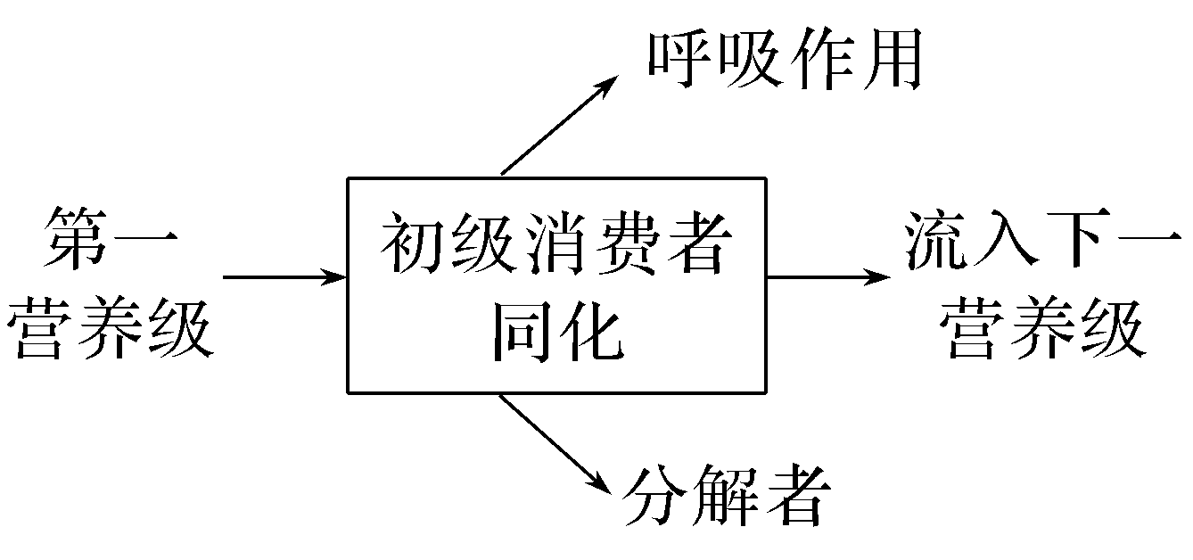
2.根据生态系统能量流动的示意图回答下列问题：
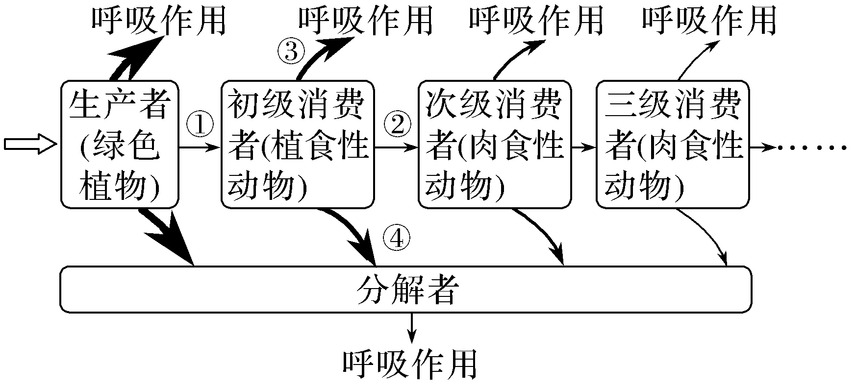
(1)输入该生态系统的总能量是什么？
提示：输入该生态系统的总能量是生产者固定的太阳能。
(2)生态系统中能量传递的形式和渠道分别是什么？
提示：生态系统中能量传递的形式是有机物，渠道是食物链和食物网。
·生态系统能量流动过程中能量是怎么转化的？
提示：太阳能→有机物中的化学能→热能。
·生态系统中能量散失的途径和形式分别是什么？
提示：生态系统中能量散失的途径是呼吸作用，形式是热能。

1.能量流动的过程
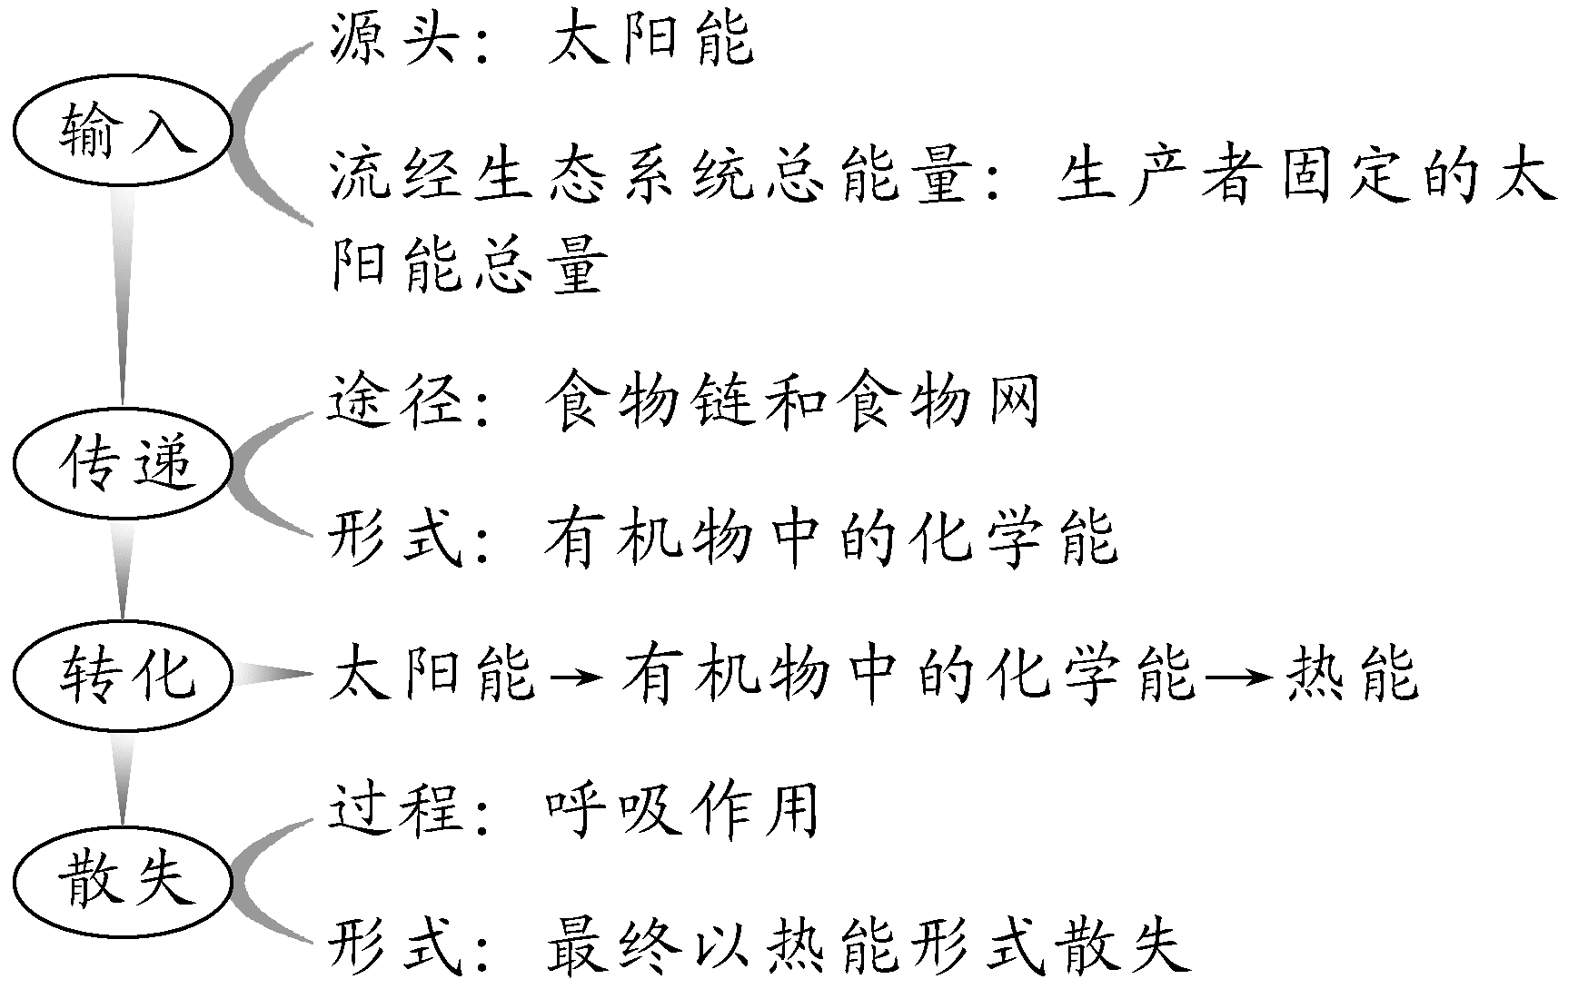
2.能量流经某个营养级的具体过程(以初级消费者为例)
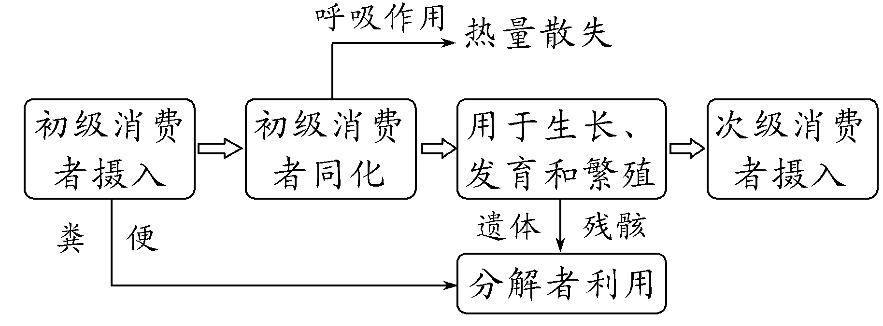
3.能量流动过程中的等量关系
(1)摄入量＝同化量＋粪便量。
(2)同化量＝呼吸散失量＋用于生长、发育和繁殖量(储存量)。
(3)同化量＝呼吸散失量＋流入下一营养级量＋分解者利用量。
(4)流入量＝输入量＝同化量。
4.各营养级能量的来源和最终去路
(1)第一营养级
来源：光合作用固定的太阳能。
去路：呼吸散失、流入下一营养级、分解者利用。
(2)中间营养级
来源：自上一营养级流入，即上一营养级摄入量－粪便量。
去路：呼吸散失、流入下一营养级、分解者利用。
(3)最高营养级
来源：自上一营养级流入。
去路：呼吸散失、分解者利用。
5.各营养级被分解者利用的能量存在形式
(1)第一营养级：生产者的遗体和残枝败叶、初级消费者的粪便。
(2)中间营养级：该营养级的遗体和残骸、下一营养级的粪便。
(3)最高营养级：该营养级的遗体和残骸。
【学以致用】
1.(2024·山东德州期末)生态系统的能量流动指的是生态系统中能量的输入、传递、转化和散失的过程，下列有关说法正确的是( )
A.输入生态系统的能量就是生产者固定的太阳能的总量
B.能量以有机物中化学能的形式在食物网中传递
C.能量散失的过程是“光→生产者→消费者→分解者”
D.生态系统中能量最终通过分解者的分解作用，以热能的形式散失
答案 B
解析 就自然生态系统而言，一般来说，输入生态系统的能量就是生产者固定的太阳能的总量，A错误；能量的传递渠道是食物链和食物网，传递形式是以有机物中的化学能，B正确；能量散失的过程是生产者，消费者的呼吸作用和分解者的分解作用，C错误；生态系统中能量最终通过生产者、消费者和分解者的呼吸作用，以热能的形式散失，D错误。
2.(2024·安徽芜湖期末)下图表示能量流经某生态系统第二营养级示意图[单位J/(cm²·a)]，据图分析，有关说法正确的是( )
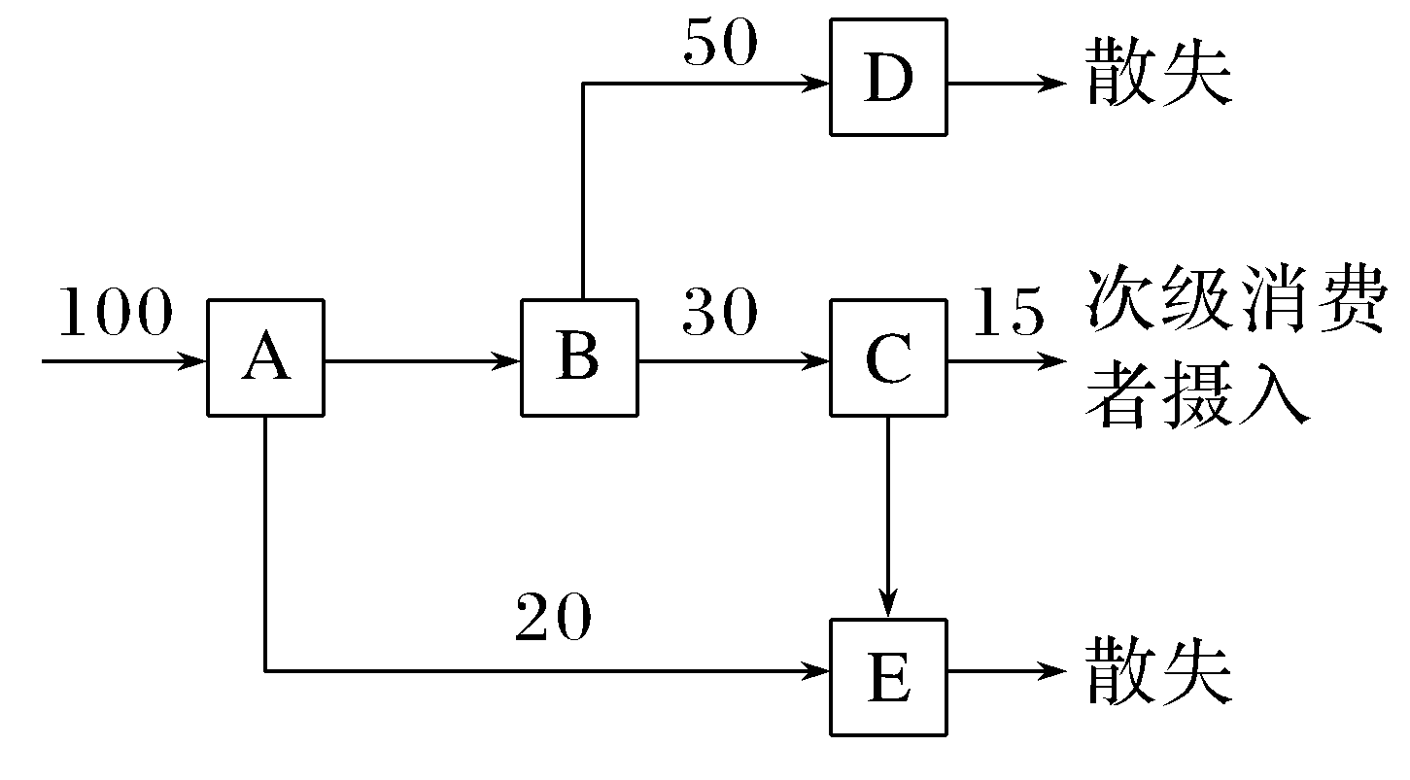
A.该生态系统第二营养级同化的能量是100 J/(cm²·a)
B.第二营养级流向分解者的能量为20 J/(cm²·a)
C.第二营养级的同化量有50%通过呼吸作用以热能形式散失了
D.C表示用于第二营养级生长、发育和繁殖的能量，其中流入第三营养级的能量低于15 J/(cm²·a)
答案 D
解析 题图表示能量流经某生态系统第二营养级的示意图，其中A表示该营养级摄入的能量；B表示该营养级同化的能量；C表示用于生长、发育和繁殖的能量；D表示呼吸作用中以热能的形式散失的能量；E表示流向分解者的能量。该生态系统中第二营养级同化的能量是摄入量－粪便量，即100－20＝80 J/(cm²·a)，A错误；流向分解者的20 J/(cm²·a)属于第一营养级的同化量，B错误；第二营养级同化的能量是80 J/(cm²·a)，通过呼吸作用散失的能量是50 J/(cm²·a)，则第二营养级的同化量有50/80＝62.5%通过呼吸作用以热能形式散失了，C错误；第三营养级摄入的能量是15 J/(cm²·a)，其中流入第三营养级的能量低于15 J/(cm²·a)，D正确。
二、能量流动的特点
1.能量流动的特点
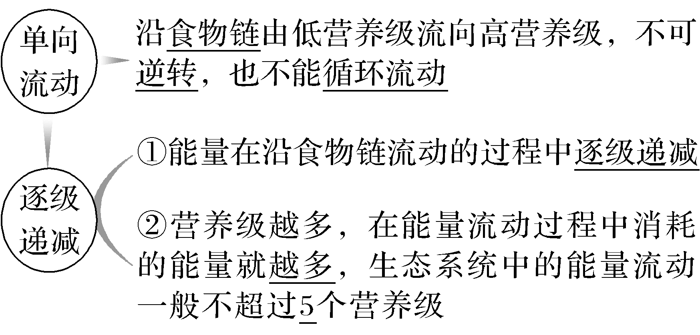

2.能量传递效率的计算
(1)计算公式
能量传递效率＝×100%。
(2)一般，相邻两个营养级间的传递效率是10%～20%。
阅读教材P56“思考·讨论”，分析赛达伯格湖的能量流动，回答下列问题。
·构建植食性动物能量来源和去路的等量关系式，说明是否遵循能量守恒定律？
提示：来源(62.8)＝去路(18.8＋12.6＋2.1＋29.3)，遵循能量守恒定律。
(1)在各营养级能量的去路中，为什么会出现“未利用”的能量？
提示：林德曼对赛达伯格湖能量流动是定时研究，“未利用”的能量是指在所研究的时间段内未被自身呼吸作用消耗，也未被后一个营养级和分解者利用的能量。若进行不定时研究，“未利用”的能量最终会被利用掉，能量去路中就不会再存在“未利用”。
(2)设计表格，整理赛达伯格湖能量图解中的数据，计算“流出”该营养级的能量占“流入”该营养级能量的百分比。
提示：
营养级 | 流入 | 流出 | 出入比
生产者 | 464.6 | 62.8 | 13.52%
植食性动物 | 62.8 | 12.6 | 20.06%
肉食性动物 | 12.6
(3)流入某一营养级的能量，为什么不能百分之百地流入下一营养级？
提示：流入某一营养级的能量除了流入下一营养级的之外，还有：该营养级呼吸作用散失、分解者利用、未被利用的能量，所以不能百分之百地流入下一营养级。
(4)能量能否从植食性动物流向生产者？流出某生态系统的能量能否再回到这个生态系统中来？为什么？
提示：不能。生物之间食物关系是不可逆转的；生产者不能利用生物呼吸散失的热能。
·长时间没有光照，对生态系统有什么影响，为什么？
提示：长时间没有光照，该生态系统可能会崩溃。因为任何生态系统都需要不断得到来自系统外的能量补充，以便维持生态系统的正常功能。
·通过以上分析，你能总结出什么规律？
提示：生态系统中的能量流动是单向的；能量在流动过程中逐级递减。
1.某一营养级(最高营养级除外)能量的最终去路和某段时间内的去路
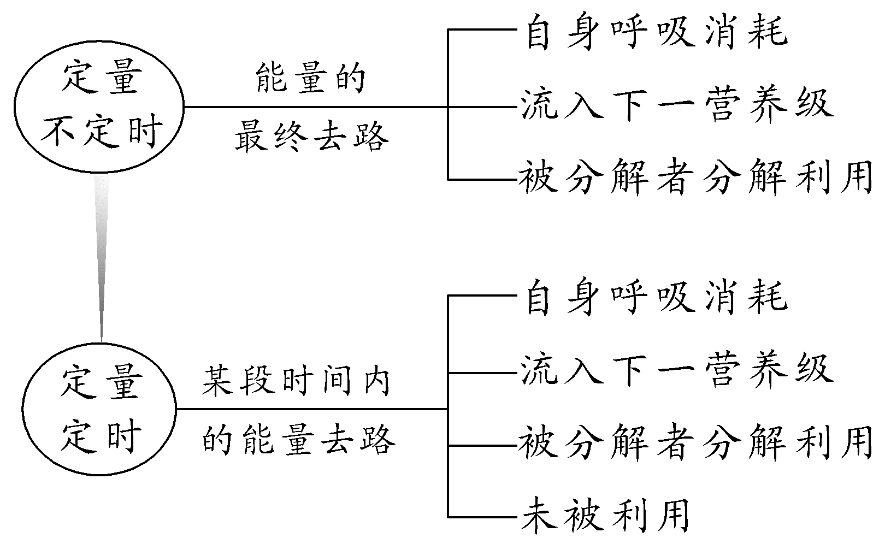
2.能量流动特点及原因
(1)单向流动，不能循环流动。原因：生物之间食物关系是不可逆转的；生产者不能利用生物呼吸散失的热能。
(2)逐级递减。原因：流入某一营养级的能量除了流入下一营养级的之外，还有：该营养级呼吸作用散失、分解者利用、未被利用。
3.能量传递效率
(1)能量传递效率是指各营养级之间的能量传递，而不是指个体或种群之间。
(2)能量传递效率为10%～20%是对整体而言的，某一食物链中相邻两个营养级的能量传递效率可能低于10%，也可能高于20%。
【学以致用】
3.下列有关生态系统中能量流动的叙述，正确的是( )
A.兔子吃了1 kg的草，则这1 kg草中的能量就流入了兔子体内
B.一只狼捕食了一只兔子，则这只兔子中约有10%～20%的能量流入狼的体内
C.生产者通过光合作用合成有机物，能量就从非生物环境流入生物群落
D.生态系统的能量是伴随着物质循环而被循环利用的
答案 C
解析 兔子吃的草中的能量一部分被兔子同化，一部分残留在粪便中，A错误；能量传递效率中的10%～20%指的是两相邻的营养级之间的传递效率，并非个体与个体之间的，B错误；生产者通过光合作用合成有机物来固定太阳能，使能量从非生物环境流入生物群落，C正确；生态系统中的能量流动是单向的，最终都会以热能的形式散失，D错误。
4.(多选)(2024·河北石家庄高二月考)某同学绘制了如图所示的能量流动图解(其中W₁为生产者固定的太阳能)，下列说法正确的是( )
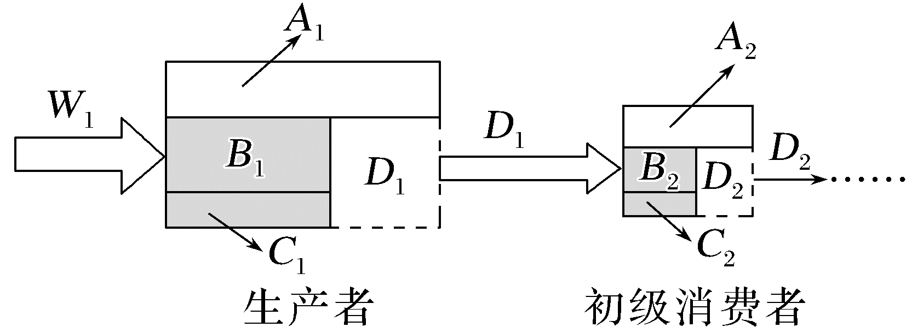
A.由第一营养级到第二营养级的能量传递效率为
B.B₂是初级消费者用于生长、发育和繁殖的能量
C.C₂包含初级消费者粪便中流向分解者的能量
D.生产者固定的太阳能还可表示为A₁＋A₂＋B₁＋B₂＋C₁＋C₂＋D₂
答案 AD
解析 由第一营养级到第二营养级的能量传递效率为由生产者至初级消费者的能量传递效率等于初级消费者的同化能量与生产者的同化能量之比，即，A正确；B₂＋C₂＋D₂是初级消费者用于生长、发育和繁殖的能量，B错误；初级消费者粪便中的能量包含在上一营养级流向分解者的能量C₁中，C错误；生产者固定的太阳能还可表示为(A₁＋B₁＋C₁＋D₁)或(A₁＋B₁＋C₁＋A₂＋B₂＋C₂＋D₂)，D正确。

“拼图法”分析能量流动的过程
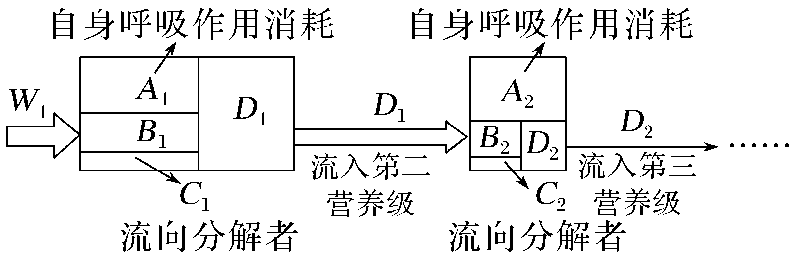
(1)自然生态系统中，输入第一营养级(生产者)的能量W₁被分为两部分：一部分(A₁)在生产者的呼吸作用中以热能的形式散失了，一部分(B₁＋C₁＋D₁)用于生产者的生长、发育和繁殖。而后一部分的能量包括现存的植物体中的能量(未利用的能量)B₁、流向分解者的能量C₁、流入下一个营养级的能量D₁。
(2)流经整个自然生态系统的总能量是生产者固定的总能量，即W₁。将图中第三营养级同化的总能量D₂“拼回”第二营养级，则A₂＋B₂＋C₂＋D₂刚好等于D₁，即第二营养级同化的总能量；再将D₁“拼回”第一营养级，则A₁＋B₁＋C₁＋D₁刚好等于生产者固定的总能量W₁。
提醒 ①图中箭头上的字母(W₁、D₁、D₂)代表流入某一营养级的能量，即同化量。
②拼图是按照定量定时分析的，所以同化量包含四条去向：自身呼吸作用消耗(A₁、A₂)，流入下一营养级(D₁、D₂)，被分解者分解利用(C₁、C₂)和未被利用(B₁、B₂)。
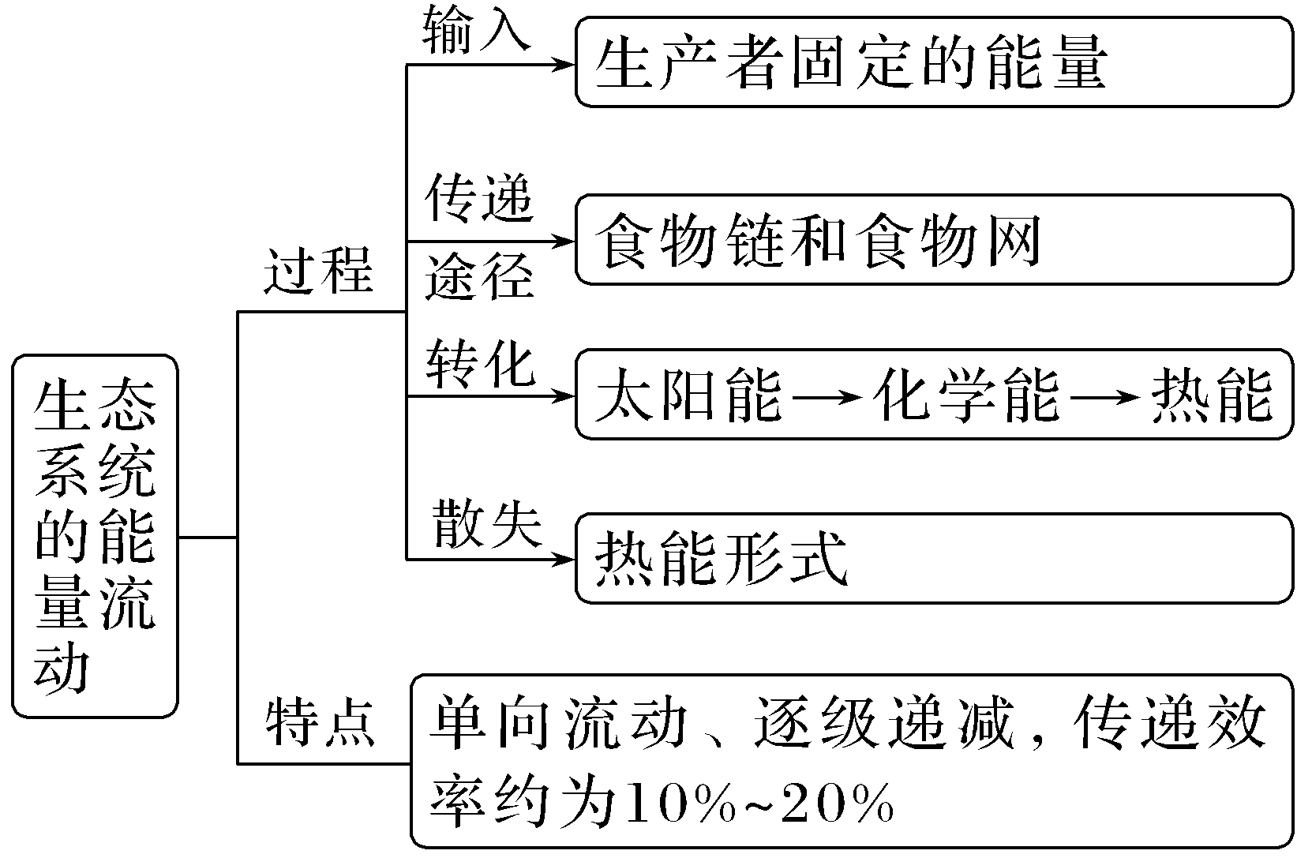

1.(多选)关于草原生态系统能量流动的叙述，正确的是( )
A.能量流动包括能量的输入、传递、转化和散失的过程
B.分解者所需的能量可来自各营养级生物所储存的能量
C.生态系统维持正常功能需要不断得到来自系统外的能量
D.生产者固定的能量除用于自身呼吸外，其余均流入下一营养级
答案 ABC
解析 生产者固定的能量除用于自身呼吸外，还有一部分储存在自身的有机物中，用于生长、发育和繁殖等生命活动，这部分的能量又可以流给下一营养级和流向分解者，D错误。
2.在一个生态系统中，草食动物所同化的能量等于( )
A.生产者固定的太阳能的总量
B.生产者固定的太阳能的总量减去生产者的呼吸散失的能量
C.被草食动物吃了的植物所含的能量减去粪便等排遗物中的能量
D.用于草食动物的生长、发育、繁殖等生命活动所需的能量
答案 C
解析 生产者固定的太阳能的总量是流经生态系统的总能量，A错误；生产者固定的太阳能的总量减去生产者呼吸散失的热量是生产者用于生长、发育和繁殖等生命活动的能量，B错误；草食动物所同化的能量等于被草食动物摄食的植物所含的能量减去粪便等排遗物中的能量，C正确；用于草食动物的生长、发育、繁殖等生命活动所需的能量和呼吸作用消耗的能量之和才是草食动物所同化的能量，D错误。
3.(多选)在某草原生态系统能量流动过程中，假设羊摄入的能量为n，羊粪便中的能量为36%n，呼吸作用散失的能量为48%n，则( )
A.羊同化的能量为64%n
B.储存在羊体内的能量为16%n
C.由羊流向分解者的能量为16%n
D.由羊流向下一营养级的能量为64%n
答案 AB
解析 羊同化的能量为羊摄入的能量n与羊粪便中的能量36%n之差，A正确；储存在羊体内的能量为羊同化的能量64%n与呼吸作用散失的能量48%n之差，B正确；羊同化的能量的去向包括自身呼吸作用消耗、流向下一个营养级、被分解者利用，因此羊流向分解者的能量与羊流向下一营养级的能量之和为16%n，C、D错误。
4.(2024·广东高州期末)某生态系统部分营养成分之间的关系及营养级的部分能量值(单位：J·m^{－2}·a^{－1})如图，下列叙述错误的是( )
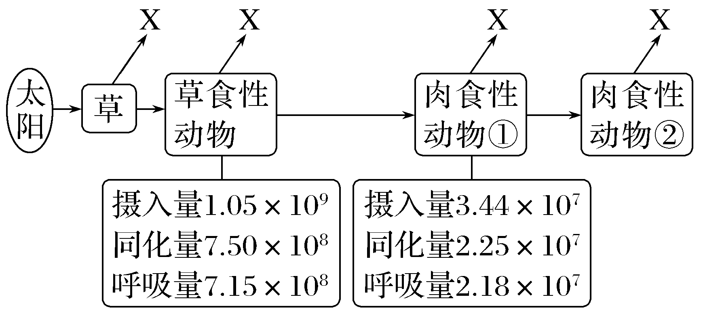
A.草食性动物粪便中的能量有0.3×10⁹
B.X表示的是呼吸量，以热能的形式散失
C.草食性动物和肉食性动物①之间的能量传递效率为10%
D.正常情况下，肉食性动物②同化量最大为4.5×10⁶
答案 C
解析 草食性动物粪便中含有的能量＝摄入量－同化量＝1.05×10⁹－7.50×10⁸＝0.3×10⁹，A正确；X表示的是呼吸散失的能量即呼吸量，这部分能量以热能的形式散失，B正确；草食性动物的同化量为7.50×10⁸，肉食性动物①的同化量为2.25×10⁷，所以草食性动物和肉食性动物①之间的能量传递效率为[2.25×10⁷/(7.50×10⁸)]×100%＝3%，C错误；正常情况下，能量传递效率最大为20%，所以肉食性动物②同化量最大为2.25×10⁷×20%＝4.5×10⁶，D正确。
5.(2024·贵州贵阳期末)如图是某生态系统一条食物链中的三个种群一年内能量流动统计的部分数据。下列有关叙述错误的是( )
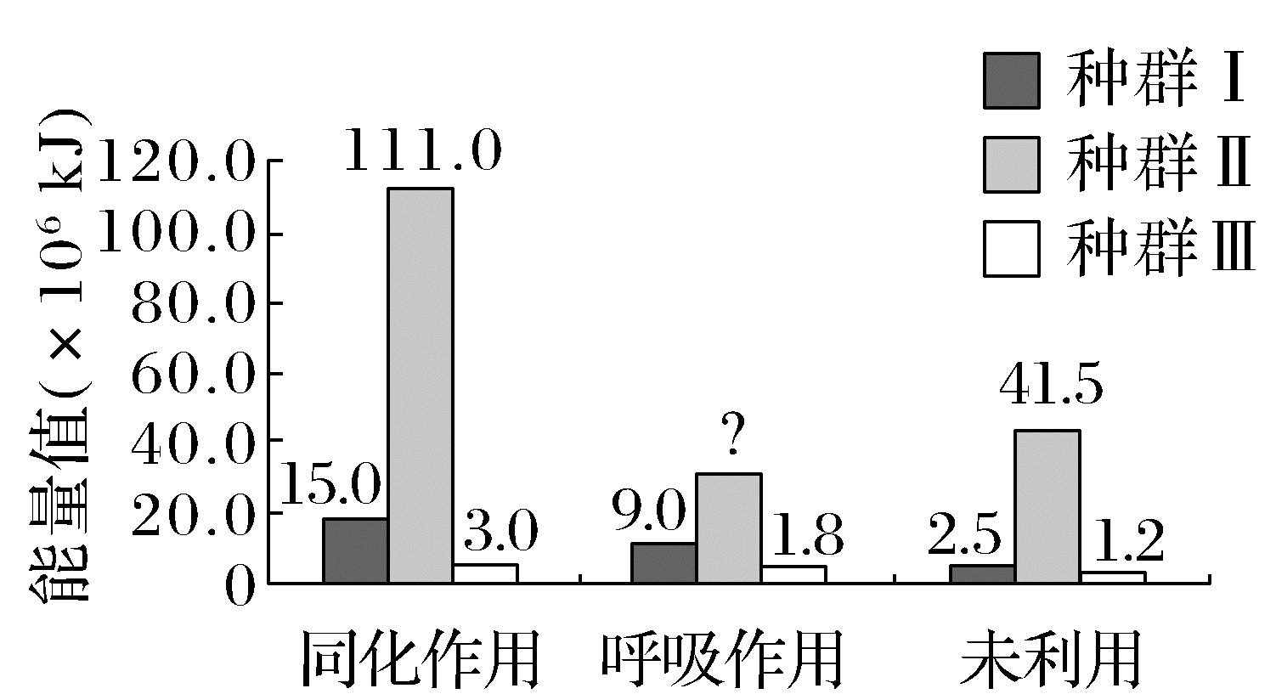
A.三个种群构成的食物链是Ⅱ→Ⅰ→Ⅲ
B.不同营养级之间的能量流动以有机物为载体
C.种群Ⅰ用于生长发育繁殖的能量是6.0×10⁶ kJ
D.种群Ⅱ全部个体的呼吸消耗能量为5.45×10⁷ kJ
答案 D
解析 根据题图中三个种群同化的能量数值及能量流动的特点可知，三个种群组成的食物链是Ⅱ→Ⅰ→Ⅲ，A正确；不同营养级之间的能量流动是通过捕食关系进行的，而捕食获取的是上一营养级的有机物，B正确；种群Ⅰ的同化量为15×10⁶ kJ，呼吸作用以热能形式散失的能量为9×10⁶ kJ，种群Ⅰ用于生长发育繁殖的能量是6.0×10⁶ kJ，C正确；由于种群Ⅱ同化的能量＝呼吸消耗的能量＋被种群Ⅰ同化的能量＋被分解者分解的能量＋未被利用的能量，故种群Ⅱ全部个体呼吸消耗的能量＋被分解者分解的能量＝种群Ⅱ同化的能量－被种群Ⅰ同化的能量－未被利用的能量＝(111.0－15.0－41.5)×10⁶ kJ＝5.45×10⁷ kJ，D错误。

课时精练
(时间：30分钟 满分：50分)
【基础对点】
知识点1 能量流动的过程
1.(2024·江苏南京月考)在一定时间内，某生态系统中全部生产者固定的能量值为a，全部植食性消费者同化的能量值为b，全部肉食性消费者同化的能量值为c，全部分解者所获得的能量值为 d，则a、b、c、d之间的关系是( )
A.a＝b＋c＋d B.a>b＋c＋d
C.a<b＋c＋d D.a＝b＋c－d
答案 B
解析 生产者固定的能量值a是流经该生态系统的总能量，其中相当一部分通过呼吸作用以热能的形式散失了，所以a>b＋c＋d。
2.大象是植食性动物，有一种蜣螂则专以象粪为食。设大象在某段时间所同化的能量为10⁷ kJ，则这部分能量中可流入蜣螂体内的约为( )
A.0 B.10⁶ kJ
C.2×10⁶ kJ D.10⁶～2×10⁶ kJ
答案 A
解析 被某一个营养级的生物摄入体内的能量，一部分存在于该营养级生物排出的粪便中，另一部分被该营养级的生物同化。此题中大象摄入体内的能量，一部分存在于象粪中，另一部分被大象同化(10⁷ kJ)，其中流入蜣螂体内的能量属于象粪中的部分能量，属于上一营养级。
3.假设某初级消费者摄入的能量为a，其粪便中的能量为b，通过呼吸散失的能量为c，用于自身生长、发育和繁殖的能量为d，则流入次级消费者的能量最多为( )
A.(a＋b)×20% B.(c＋d)×20%
C.(a－c)×20% D.(b－d)×20%
答案 B
解析 初级消费者的摄入量＝初级消费者的同化量＋粪便中的能量，初级消费者的同化量＝呼吸散失的能量＋用于自身生长、发育和繁殖的能量，则该生态系统中，初级消费者的同化量是a－b或c＋d，相邻两个营养级间的能量传递效率是10%～20%，求流入次级消费者能量的最大值应按20%的能量传递效率计算，因此，流入次级消费者的能量最多为(a－b)×20%或(c＋d)×20%，B正确。
4.在由“草→鼠→狐”组成的一条食物链中，鼠经同化作用所获得的能量，其去向不包括( )
A.通过鼠呼吸作用释放
B.通过鼠的粪便流入分解者体内
C.通过狐的粪便流入分解者体内
D.流入狐体内并被同化
答案 B
解析 鼠为第二营养级，其同化的能量一部分通过呼吸作用以热能的形式散失；其余的用于生长、发育和繁殖等生命活动，其中一部分以遗体残骸的形式被分解者利用，一部分被狐摄入。被狐摄入的能量中一部分以粪便的形式被分解者利用，剩下的被狐所同化；由于鼠的同化量等于摄入的能量减去粪便中的能量，因此鼠的粪便中的能量属于草的同化量。
5.如图为某农田生态系统的局部能量流动示意图，字母表示能量值。下列分析错误的是( )
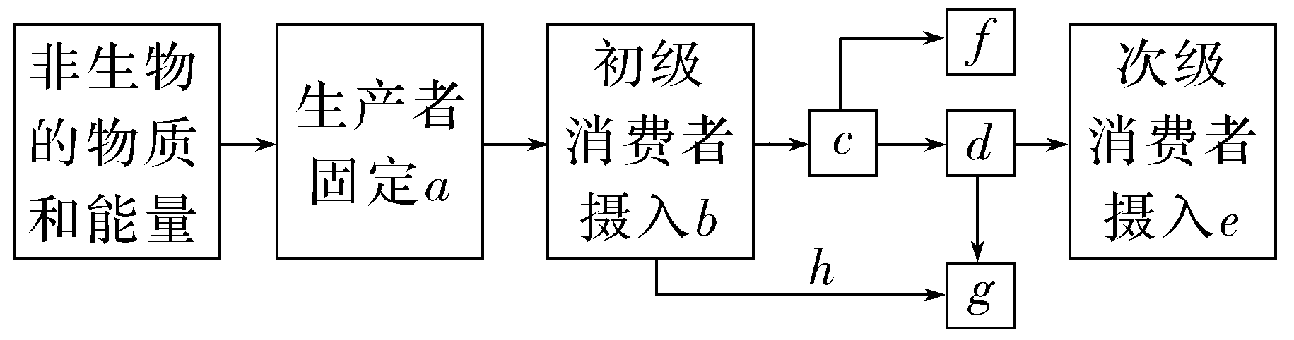
A.流经该生态系统的总能量为a
B.f属于生态系统中输出的部分热能
C.c表示初级消费者同化的能量
D.施用农家肥可为生产者提供能量
答案 D
解析 流经该生态系统的总能量为生产者固定的能量，即a，A正确；f表示初级消费者通过呼吸作用以热能的形式散失的能量，B正确；c表示初级消费者同化的能量，C正确；农家肥经微生物的分解，形成二氧化碳和无机盐等，不能为生产者提供能量，D错误。

知识点2 能量流动的特点
6.如图是某个农业生态系统的结构模式图，该图中表示生态系统能量流动的箭头是( )
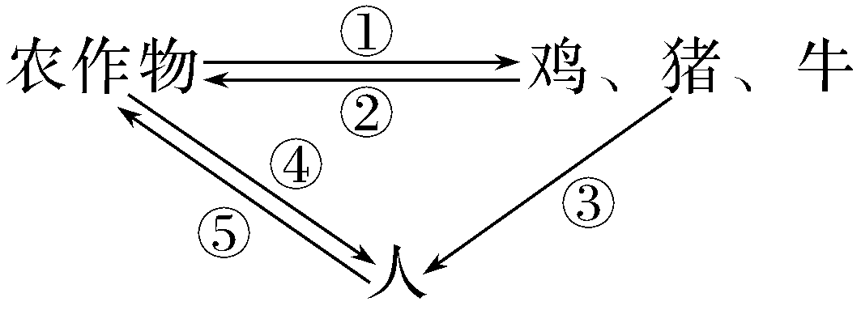
A.①②③ B.①③⑤
C.①③④ D.①②③④⑤
答案 C
解析 图中农作物中的能量可以传递给鸡、猪、牛和人，而鸡、猪、牛的能量也可以传递给人，这是由食物链的方向决定的，所以①③④属于食物链中能量的传递，因此该图中表示生态系统能量流动的箭头是①③④。
7.下列关于能量流动的叙述，正确的是( )
A.各营养级同化的能量都会分为两部分流向分解者
B.各营养级通过呼吸作用散失的能量不能循环利用
C.动物尿液中所含的能量不属于该动物的同化量
D.生物圈不需要来自系统外的能量补充，就能维持生态系统的正常功能
答案 B
解析 最高营养级同化的能量没有流向下一营养级，只有形成的遗体、残骸这部分流向了分解者，A错误；动物尿液中所含的能量属于该动物的同化量，C错误；任何生态系统都需要不断得到来自系统外的能量补充，以便维持生态系统的正常功能，D错误。
8.从健康的角度考虑，提倡素食可以减少脂肪和胆固醇等的摄入，能降低心血管等疾病的发病率。从生态系统的营养结构和生态系统功能的角度考虑，下列关于提倡素食的好处的叙述，错误的是( )
A.提倡素食能使人类的食物链缩短
B.提倡素食能提高能量传递效率
C.提倡素食能减少生态系统中能量的散失
D.提倡素食能使人类从生产者中获得更多的能量
答案 B
解析 能量传递效率，一般在10%～20%，所以提倡素食不能提高能量传递效率，B错误；提倡素食能使人的营养级降低，缩短了食物链，减少了能量的散失，所以人类能从生产者中获得更多的能量，A、C、D正确。
9.在生态系统中有关食物链与能量流动的叙述，错误的是( )
A.能量沿食物链流动是单向的
B.食物链越长，最高营养级上获得的能量越少
C.初级消费者越多，能量传递给次级消费者的效率越高
D.生物种类越多，生态系统中的食物链越多
答案 C
解析 生态系统的能量流动是沿着食物链和食物网进行的；能量流动的特点是单向传递、逐级递减，A正确；能量在相邻两个营养级间的传递效率为10%～20%，所以营养级越高获得的能量越少，即最高营养级上获得的能量是最少的，B正确；初级消费者越多，同化的能量越多，能量传递给次级消费者的越多，但不改变营养级之间的能量传递效率，C错误；生物种类越多，生态系统中的食物链越多，营养结构越复杂，D正确。
【综合提升】
10.(2024·广西南宁期末)下图表示在一个生态系统中，植物光合作用积累的有机物被植食性动物利用的过程。下列有关叙述正确的是( )
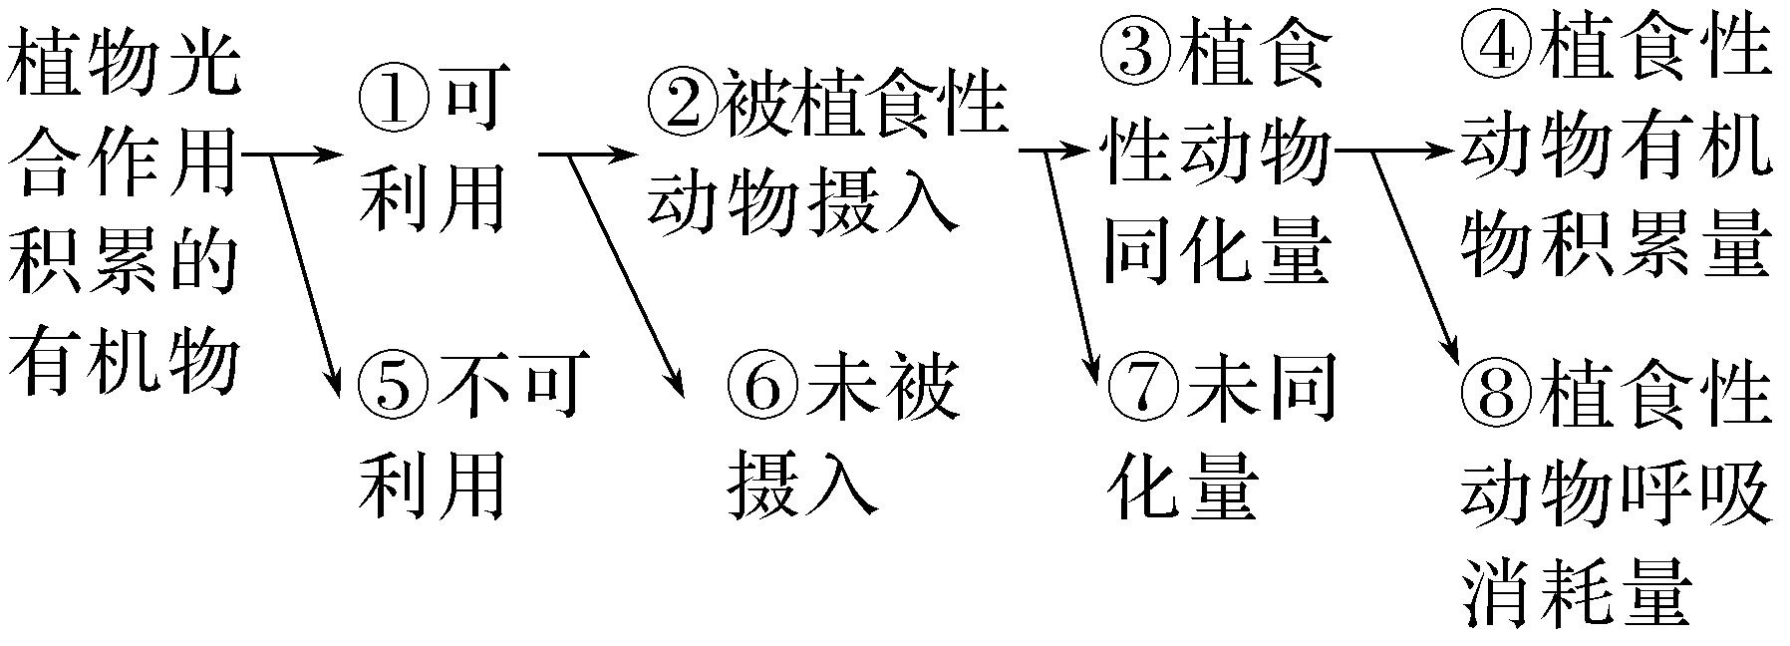
A.植食性动物粪便中的能量包含在⑦中
B.①⑤之和为输入到生态系统的全部能量
C.⑤⑥⑦⑧之和为流向分解者的能量
D.③全部用于初级消费者的生长、发育和繁殖
答案 A
解析 由于植食性动物粪便是指摄入后未被同化的部分，包含在⑦中，A正确；输入到生态系统的能量为生产者固定的太阳能总量，而①⑤之和是生产者积累的能量，B错误；⑤⑥⑦⑧中包括流向分解者的能量和散失的能量，C错误；③是同化量，同化量减去呼吸量才用于植食性动物的生长、发育和繁殖，D错误。
11.(多选)(2024·河北保定月考)在能量流动过程中，生态效率是指食物链各营养级实际利用的能量与可利用的能量之间的比率。其表示方法有很多，常用的有光合作用效率、消费者同化效率、生长效率等。下列叙述中正确的是( )
A.动物的同化效率为同化的能量/摄取的能量
B.某营养级生物的生长效率为该营养级的有机物积累量/该营养级的同化量
C.由于能量流动具有逐级递减的特点，肉食性动物的同化效率低于草食动物
D.肉食性动物的生长效率比草食动物的低，与其在追捕猎物时消耗能量多有关
答案 ABD
解析 根据“生态效率是指食物链各营养级实际利用的能量与可利用的能量之间的比率”，可推知动物的同化效率为同化的能量/摄取的能量；某营养级生物的生长效率为该营养级的有机物积累量/该营养级的同化量，A、B正确；同化效率的高低不仅取决于该生物所处的营养级， 还因食物性质或类型不同而有明显的差异，通常肉食性动物的同化效率要高于植食性动物，C错误。
12.(多选)(2024·江苏无锡市高二月考)如图为桑基鱼塘农业生态系统局部的能量流动图解，图中字母代表相应能量。下列叙述错误的是( )
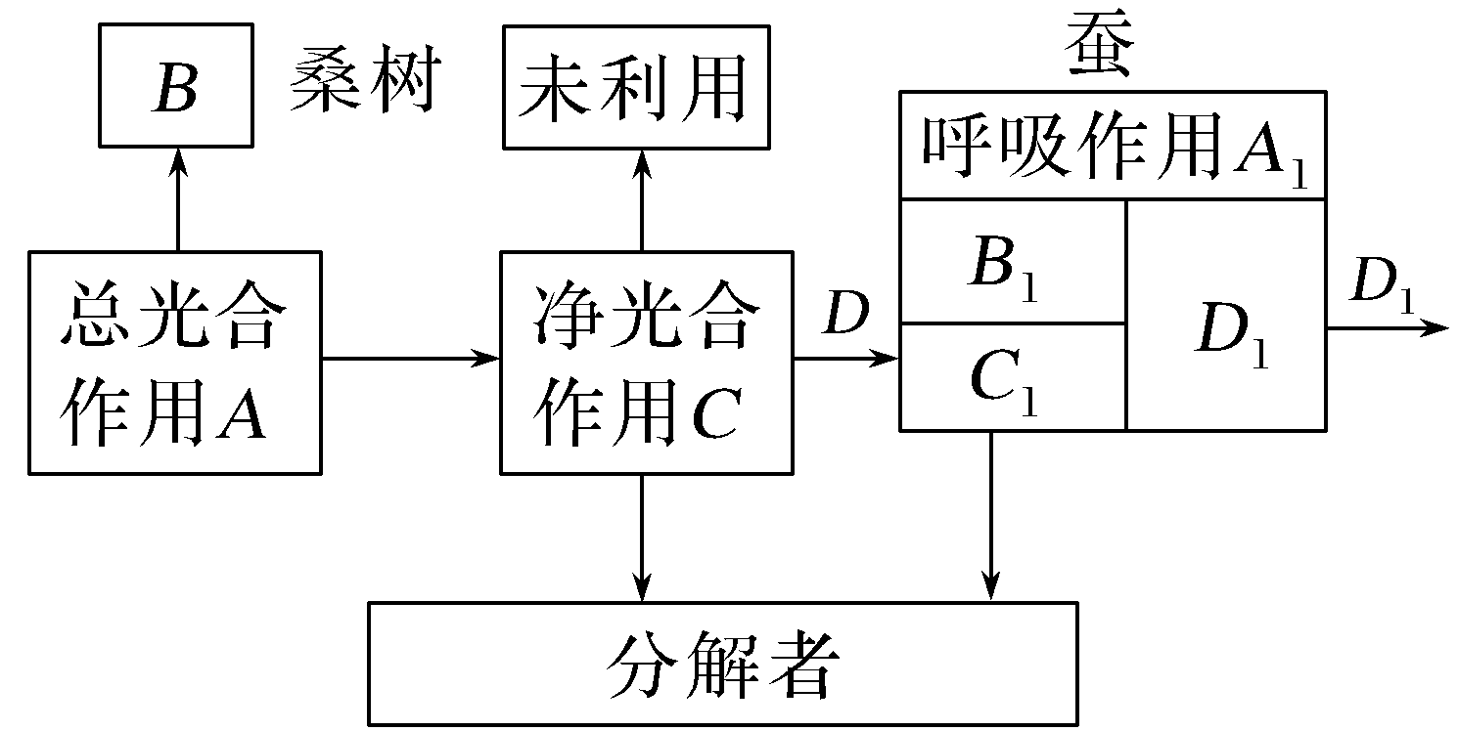
A.流经该生态系统的总能量是桑树净光合作用储存的能量C
B.蚕用于自身生长、发育、繁殖的能量可表示为B₁＋C₁＋D₁
C.桑树和蚕之间的能量传递效率可用D/A表示
D.将蚕沙(粪便)投入鱼塘供给鱼食用，流入鱼体内的能量属于C₁
答案 AD
解析 流经该生态系统的总能量是生产者固定的太阳能总量A，C为桑树用于自身生长、发育和繁殖的能量，A错误；蚕同化的能量一部分通过呼吸作用散失(A₁)，另一部分用于自身生长、发育和繁殖(B₁＋C₁＋D₁)，B正确；蚕同化的能量为D＝(A₁＋ B₁＋C₁＋D₁)，桑树同化的能量为A，故桑树和蚕之间的能量传递效率可用D/A表示，C正确；蚕沙(粪便)中的能量属于上一营养级(桑树)同化的能量，不属于C₁中的能量，D错误。
13.(2024·陕西西安联考)依据生态学家对某河流生态系统能量流动的研究情况，回答下列问题：
(1)经调查得知，该河流生态系统的营养结构共有4 个营养级(以 a、b、c、d 表示)。经测定，一年中流经这4个营养级的能量分别为：
营养级 | a | b | c | d
能量J/m² | 130.68×10⁵ | 19.6×10⁵ | 3.136×10⁵ | 871.2×10⁵
请写出对应的食物链____________________(用表格中所给的字母及箭头表示)，该生态系统次级消费者到三级消费者的能量传递效率是________(用百分数表示)。
(2)该区域的植物、鸟类、细菌等生物成分和无机环境构成了一个生态系统。下图为能量流经该生态系统初级消费者的变化示意图：
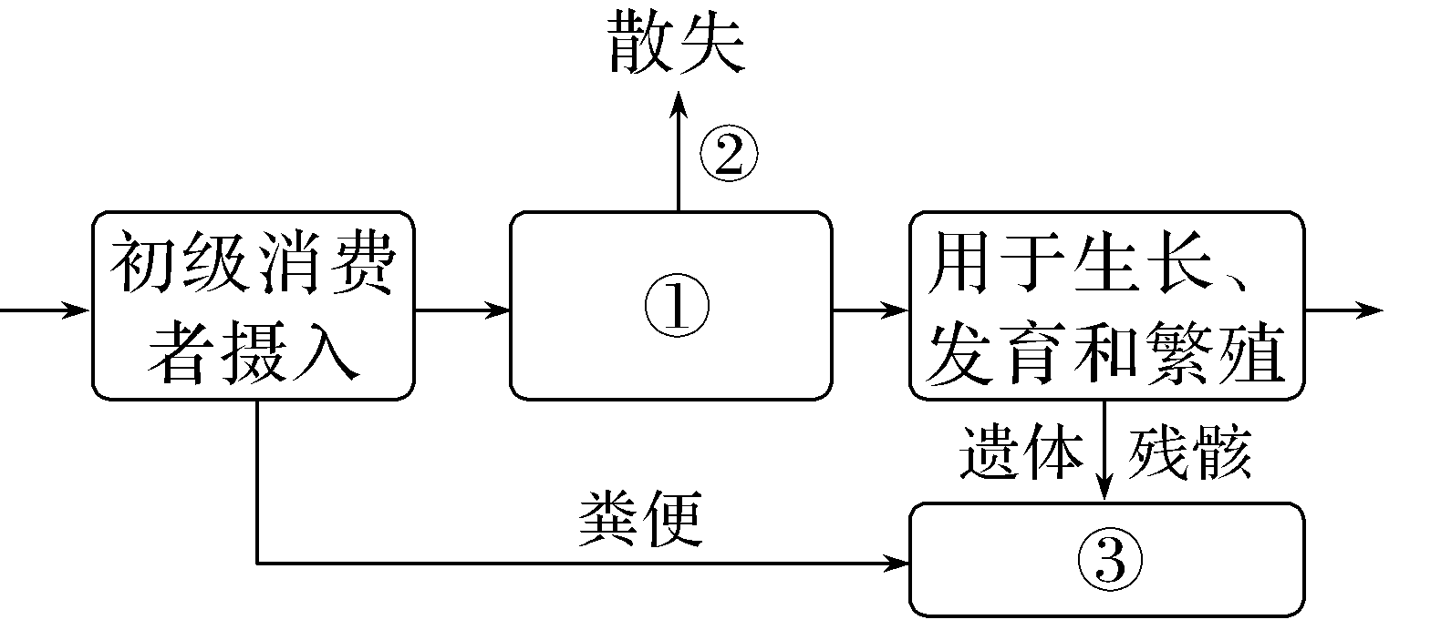
生态系统的结构包括________、________；①、②、③表示生物的生命活动过程，其中①是________；②是________。图示粪便中的能量是________同化的能量。
答案 (1)d→a→b→c 16.0%
(2)组成成分 营养结构 初级消费者的同化量 初级消费者呼吸作用(细胞呼吸)散失的能量 生产者
解析 能量沿着食物链和食物网流动，在流动的过程中能量单向流动，逐级递减。4个营养级的能量由多到少依次为d、a、b、c，因此对应的食物链是d→a→b→c。次级消费者的同化量＝19.6×10⁵ J/m²，三级消费者的同化量＝3.136×10⁵ J/m²，次级消费者到三级消费者的能量传递效率＝三级消费者的同化量/次级消费者的同化量×100%＝3.136×10⁵/19.6×10⁵×100%＝16.0%。

14.如图是某湖泊生态系统能量流动的定量分析图解。图中A、B、C代表三个营养级，数字均为实际测得的能量值，单位为百万千焦。已知该生态系统受到的太阳辐射为118 872.0百万千焦，但其中118 761.0百万千焦的能量未利用(题中数值保留小数点后1位)。请回答下列问题：
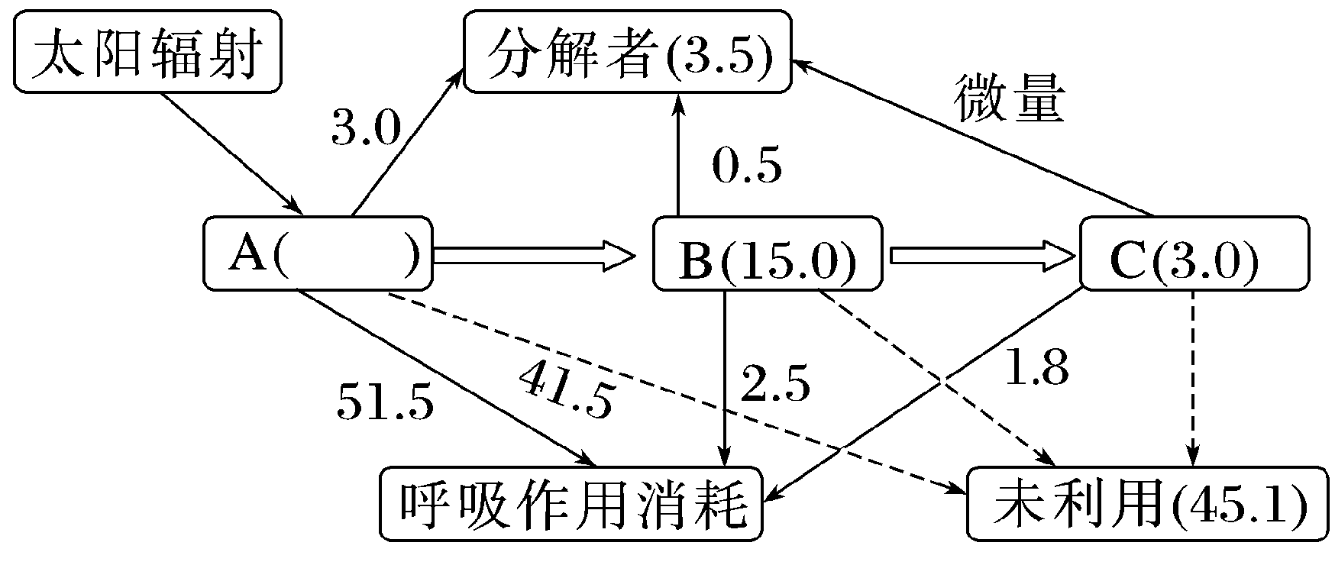
(1)流经该生态系统的总能量为________百万千焦，这部分能量是________所固定的太阳能。
(2)能量从第一营养级到第二营养级的传递效率约为________%，从第二营养级到第三营养级的传递效率为________%。
(3)次级消费者通过呼吸作用消耗的能量占其同化作用所得到的能量的比例是________%。
(4)由题图可知，下一个营养级不能得到其上一个营养级的全部能量的原因如下：①各营养级生物体内的大部分能量被____________；②各营养级生物体内的部分能量__________；③还有部分能量被________利用。
答案 (1)111.0 生产者 (2)13.5 20.0
(3)60.0 (4)①呼吸作用消耗 ②未被利用 ③分解者
解析 (1)流经该生态系统的总能量是生产者固定的太阳能，即118 872.0－
118 761.0＝111.0(百万千焦)。(2)相邻两个营养级间的能量传递效率等于某一个营养级同化的能量与上一个营养级同化的能量的比值，即第一营养级到第二营养级(A到B)的能量传递效率约为15.0÷111.0×100%≈13.5%；第二营养级到第三营养级(B到C)的能量传递效率为3.0÷15.0×100%＝20.0%。(3)次级消费者通过呼吸作用消耗的能量占其同化作用所得到的能量的比例为1.8÷3.0×100%＝60.0%。(4)能量在传递过程中逐级递减，主要是由于每一营养级的生物都会因呼吸作用而消耗掉大部分能量，并且各个营养级的生物中总有一部分能量未被利用，还有少部分能量随着动植物的遗体残骸等流向分解者。

